**Туманные вычисления**

В современном мире основным товаром являются данные. Их количество постоянно растет. Возникает потребность в их эффективном интеллектуальном анализе. Вместе с количеством данных растет количество подключенных устройств, которые вместе составляют интернет вещей. Вещь – это любой предмет с IP-адресом, который способен обмениваться данными. Вещи способны генерировать огромное количество данных. Эффективность обработки данных при их передаче в облако может страдать из-за большого количества времени и задержек. Эту проблему могут решить туманные вычисления. Большая часть обработки проходит на маршрутизаторе и не отправляется в облако.

Проблемы облачных вычислений:

1. Перемещение информации может быть неэффективно из-за пропускной способности сети
2. Минимальная задержка в приложениях, где она не желательна (чувствительные ко времени отклика приложения)
3. Проблемы конфиденциальности

Популярность облачных вычислений обеспечил Amazon, который в 2006 году запустил Elastic Compute Cloud. Это коммерческий веб-сервис, позволяющий арендовать часть ИТ-инфраструктуры, на которой можно запускать любые приложения.

В 2011 году Национальный институт стандартов и технологий США дал определение облачным вычислениям. Согласно ему, облачные вычисления – это модель для обеспечения повсеместного, удобного сетевого доступа по требованию к общему пулу настраиваемых вычислительных ресурсов (например, сетей, серверов, хранилищ, приложений и услуг), которые могут быть быстро предоставлены и освобождены с минимальными усилиями по управлению или взаимодействию с поставщиком услуг.

Туманные вычисления являются развитием концепции облачных вычислений, где основная вычислительная нагрузка спускается ближе к самим узлам в которых возникает информация.

**Стандартизация**

С целью стандартизации реализации Туманных вычислений в 2015 году в США создан OpenFog Consortium. Сейчас туда входит более 50 членов. Все они занимаются разработкой эталонной архитектуры OpenFog Reference Architecture.

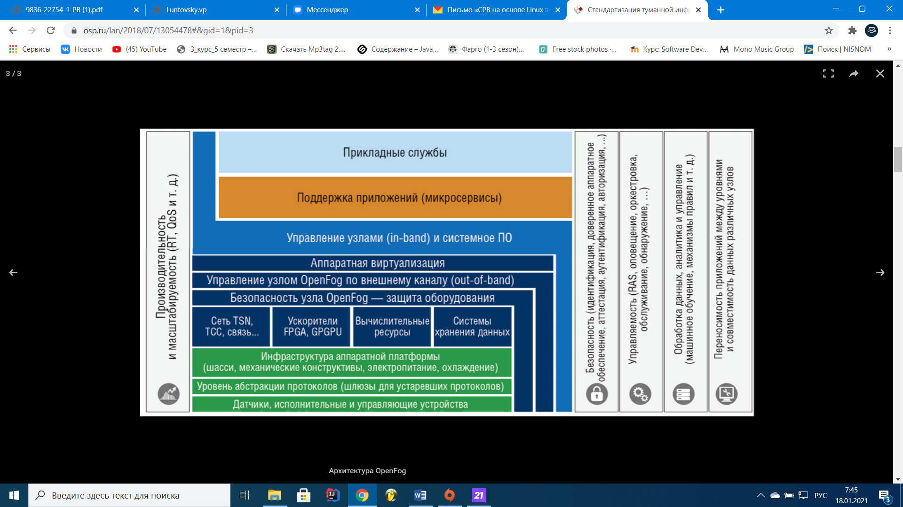

Архитектура OpenFog

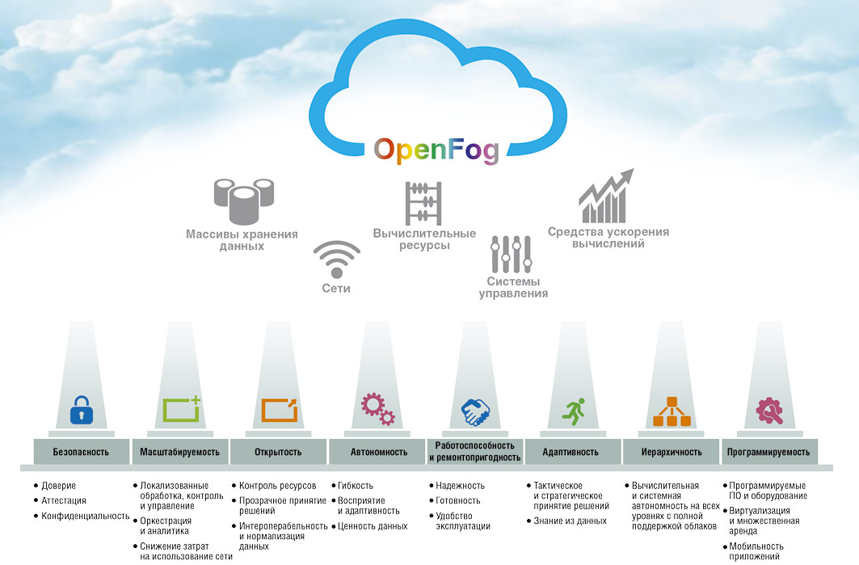

Принципы архитектуры OpenFog

* БЕЗОПАСНОСТЬ

Граничные к сети узлы должны шифровать данные и управлять доступом к ним.

* ОТКРЫТОСТЬ

Узлы расширяют сеть, добавляясь в любой ее сегмент. Организуется принцип прозрачности, которая гарантирует узлам оптимизацию сетевых подключений и выбор наиболее удобных маршрутов доступа к вычислительным и другим ресурсам.

* АВТОНОМНОСТЬ

Узлы могут выполнять свои функции при отключении от сети

* ПРОГРАММИРУЕМОСТЬ

Благодаря ее достигается адаптируемость приложений. Она автоматизирует обновление средств безопасности и позволяет быстрее реагировать на возникающие угрозы.

* НАДЕЖНОСТЬ, ГОТОВНОСТЬ И УДОБСТВО ОБСЛУЖИВАНИЯ

Достигается минерализация времени простоя, снижение рисков нарушения непрерывности бизнес-процессов и упрощение технической поддержки.

* АДАПТИВНОСТЬ

Обработка данных проводится вблизи источников генерации, что позволяет более гибко внедрять что-то новое или масштабировать сеть.

* ИЕРАРХИЧНОСТЬ

Вычислительные ресурсы OpenFog представляют собой логическую иерархию, базирующуюся на функциональных требованиях IoT-систем.

Туманные вычисления не противопоставляют облачным. Наоборот, они активно взаимодействуют, порождая особый класс приложений.

Область, которая заполняет область между облаком и устройствами интернета вещей и является архитектурой Fog Computing.

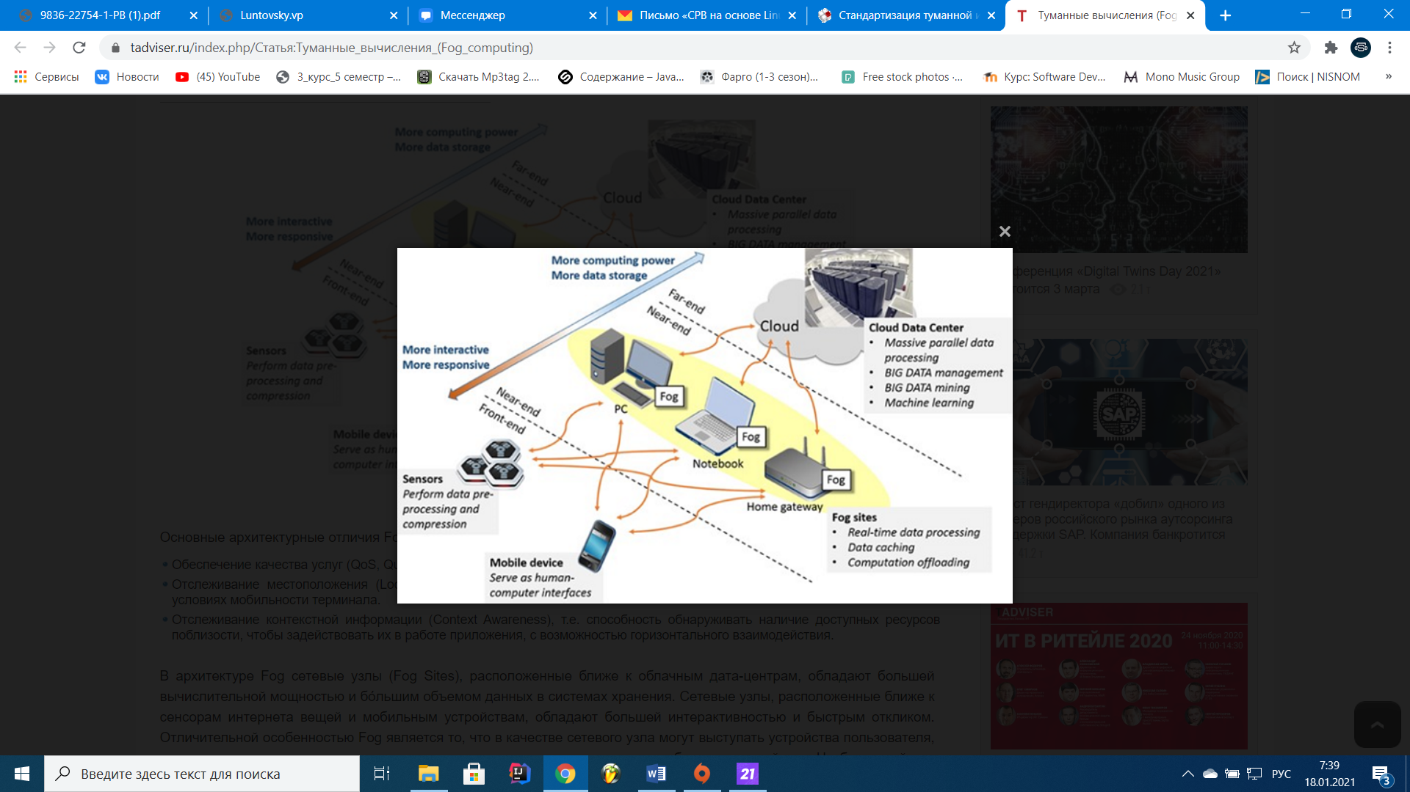

Архитектура Fog Computing

Основные архитектурные отличия туманных вычислений от облачных:

* Приложение должно динамически адаптироваться к состоянию сети.
* Должно определяться местоположение узла.
* Применяется обнаружение узлов поблизости, для того, чтобы задействовать их в решаемой задаче.
* Сетевые узлы расположенные ближе к облачным дата-центрам, обладают большей вычислительной мощностью и большим объемом данных в системах хранения.
* Сетевые узлы, расположенные ближе к сенсорам интернета вещей и мобильным устройствам, обладают большей интерактивностью и быстрым откликом.

**Технологии, обеспечивающие поддержку туманных вычислений**

**Виртуализация**

Позволяет использовать ресурсы одной физической машины несколькими виртуальными. Делится на два типа: на основе гипервизора и на основе контейнеров. Гипервизор – программный слой обеспечивающий одновременное, параллельное выполнение нескольких операционных систем на одном и том же хост-компьютере. Виртуализация на основе контейнеров имеет преимущества, т.к. снижает затраты на оборудование за счет возможности консолидации, обладает лучшей масштабируемостью, более высокой производительностью, портативностью, поддерживает пространственную изоляцию.

Виртуализация на основе контейнеров лучше подходит для туманных вычислений из-за невысоких требований к производительности. Это не обходимо для вычисления на устройствах, не обладающих высокими вычислительными мощностями.

Возникает проблема распределения вычислительной нагрузки между узлами и обеспечения их эффективной совместной работы. Система распределения нагрузки должна обеспечивать механизм поиска туманных ресурсов, развертывания на них программных ресурсов и управлять выполнением рабочей нагрузки.

**Классификация туманных платформ**

Туманные платформы можно разделять

* **по признаку открытости развертывания хаба**. Многие платформы способны работать без доступа к публичному облаку. Однако для сбора и обработки информации они должны быть подключены к специальному сервису – хабу.
* **по признаку открытости или закрытости аппаратной инфраструктуры.** Показывает, может ли платформа быть развернута на любом оборудовании, либо на определенном списке устройств.
* **по признаку открытости или закрытости программной инфраструктуры.** Показывает может ли платформа поддерживать открытые протоколы передачи данных.

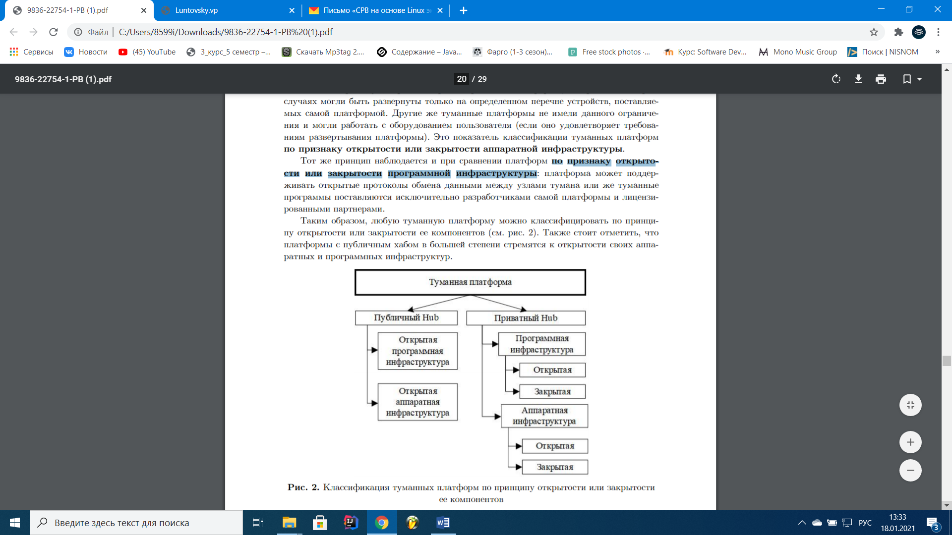

**Публичные туманные платформы**

**Платформа Azure IoT** от компании Microsoft. Устройство с любой операционной системой может быть подключено к платформе за счет технологии IoT Plug and Play. Для этого не требуется ни драйверов, ни программного кода. Туманные приложения создаются и управляются через службу, расположенную в облаке (Azure IoT Hub). Вычисления проводятся в непосредственной близости от устройств сбора информации при помощи контейнеризации.

**Платформа Amazon AWS IoT Greengrass** использует облако для управления, анализа и хранения данных. Подключенные устройства могут запускать контейнеры, синхронизировать данные устройств и безопасно взаимодействовать с другими устройствами даже без подключения к Интернету. Поддерживает различные типы устройств с ОС Linux. При потере связи с облаком узел может продолжать взаимодействовать с другими узлами по локальной сети.

**Платформы Google, Yandex и Mail.ru** используют свои облачные и туманные решения для работы с данными. Их облака обладают высокой вычислительной мощностью. Поэтому собранные данные поступают на облако для дальнейшей обработки и анализа. Эти платформы поддерживают большое количество протоколов подключения и взаимодействия через предоставляемое API.